苏科版八年级《1.4人耳听不到的声音》导学案(含课堂导学、课堂检测、课后固学)

【学习目标】
（1）了解人与一些动物的听觉范围。
（2）知道什么是超声波，什么是次声波。
（3）了解超声波与次声波的运用。
【学习重点】知道什么是超声波，什么是次声波。
【学习难点】超声波与次声波的特征及应用解释。
【课前预习】
_____ ____叫超声波， ______ __叫次声波。

【课堂导学】1、组内助学2、小组展示3、精讲点拨
【活动1】人与一些动物的听觉范围
〖活动〗观看科普影片中火山、地震爆发前夕，自然界的动物引颈倾听，然后立即四处逃散的片断。
〖猜想〗（1）火山、地震爆发前夕，自然界的动物有什么异常反应？
（2）它们是通过什么途径获得这种信息的呢？人为什么不能？
〖活动〗（1）用一台音频发生器由低到高发出不同频率的声音，你先闭上眼睛仔细听，当听见声音就兴起手，直到听不见声音就放下手臂，另一些同学根据你的动作记录相应的声音频率的数值，这就是你能听见的声音频率范围。以同样方式测一测其他同学的听觉频率范围。
（2）阅读：课本P21页
〖总结〗
1．可听声：频率在 之间。
2．超声波：频率高于 Hz。
3．次声波：频率低于 Hz。

【活动2】超声波与次声波的特点和应用
〖活动〗阅读：课本P22-23页
〖总结〗
1．超声波的特点和应用：

2．次声波的特点和应用：

【精讲点拨】
1．人耳能听到的声波的频率范围通常在___ ______至____ ______之间，称为可听声。
2．频率高于___ ______与低于_____ _____的声波人是听不到的。高于20000Hz的声波叫____ ____，低于20Hz的声波叫___ _____。
3．哪些动物能听到超声波？
哪些动物能听到次声波？
哪些动物既能听到超声波又能听到次声波？

【课堂检测】
1．蝴蝶飞行时翅膀每分钟振动300—400次，蜜蜂飞行时翅膀每秒振动300—400次，为什么凭听觉能发现飞行的蜜蜂而不能发现飞行的蝴蝶？

2．有时在你认为没有任何声音时，狗却突然表现得非常警惕，这是因为（ ）
A．狗的耳朵能转动，能准确确认声音的方向 B．狗的发声频率比人大
C．狗的听觉频率比人的范围大 D．同样的声音狗听起来响度大
3．当大象进行交流时，人类就听不到大象的“声音”，这是因为（ ）
A．次声波的频率大于20000Hz B．次声波无法传到人耳
C．大象发出的声音太小 D．一般来说，人耳不能感觉到频率低于20Hz的声音
4．海豚有完善的声纳系统，它们能在黑暗的海水中准确而快速地捕捉食物，避开敌害，远远优于现代的无线电定位系统，这是它利用了自身发出的（ ）
A．次声波 B．超声波 C．电磁波 D．红外线
5．关于声音，下列说法正确的是（ ）
A．物体发声一定是因为物体在振动 B．我们听不到声音一定是因为物体不振动
C．物体振动频率越高，我们听到的声音越大 D．物体振动的振幅足够大时，我们就能听到声音
6．下列不是超声波应用的是（ ）
A．用声呐系统探测潜艇 B．动物感知地震前的声音
C．海豚用来判断方位而发出的声音 D．蝙蝠捕捉蚊虫时发出的声音
7．医院里的B超机是利用超声波来诊断病情的，但是人们却听不到它发出的声音，这是因为（ ）
A．声音太小 B．声音太大
C．声音频率大于人能听到的声音频率 D．声音频率小于人能听到的声音频率
8．（2013•沈阳）下列有关声的说法正确的是（ ）
 | A． | 在空气中超声波比次声波传播速度大 B．声音可以在真空中传播
 | C． | 噪声不是由物体振动产生的 D．利用超声波可以除去人体内的结石
【课后固学】
一、基础题（A级）
1．下列物体振动产生的声波属于次声波的是（ ）
A．用力敲击锣面 B．超音速飞机从地面上方飞过引起的空气振动
C．蚊子从耳边飞过 D．蝴蝶从身边飞过
2．（2013漳州）下列事例中，没有利用超声波的是（ ）
A．蝙蝠利用声波导航 B．用声呐探测海深 C．用B超做体检 D．用听诊器检查身体
3．昆虫飞行时翅膀都要振动,蝴蝶每秒振翅5～6次,蜜蜂每秒振翅300～400次,当它们都从你身后飞过时,凭你的听觉（ ）
A．能感到蝴蝶从你身后飞过 B．能感到蜜蜂从你身后飞过
C．都能感到它们从你身后飞过 D．都不能感到它们从你身后飞过
4．地震是地球发生的剧烈的振动，而人耳却听不到这种振动的声音，这是由于（ ）
A．声音不够响 B．声音是噪声，而不是乐音 C．声音的频率低于20Hz D．频率高于20000Hz
5．下列事例中，属于次声波的应用的是（ ）
A．声呐测定海底深度 B．预报台风，监测核爆炸
C．蝙蝠确定目标的方向和距离 D．海豚判断物体的位置和大小
6．用“B超”机是声在医学中的典型应用，但人们听不到它发出的声音，这是因为（ ）
A．声音响度太小 B．声音响度太大
C．声音的频率小于人能听到的声音的频率 D．声音的频率大于人能听到的声音的频率
7．人耳能听到的声波的频率范围在______________之间，这叫可听声。超声波是指 的声波.超声波的特点是____________、_______________、______________________等特点。频率低于___________的声波叫次声波。次声波的应用有____________________________________________________。
8．老王心脏每分钟跳动84次,心脏跳动的频率是 。它产生的是 声波.
二、能力题（B级）
1.（赤峰）关于声音的说法正确的是（ ）
A．物体只要振动，人们就能听到声音 B．声音只能通过介质传播
C．声音在一切介质中的传播速度都是相同的 D．声音中，人们听不见的声音只有超声波
2.（德州）下列有关声的说法中正确的是（ ）
A．只要物体振动，我们就能听到声音 B．考场周围禁鸣喇叭是在人耳处减弱噪声
C．“听诊器”能使人的心脏振动幅度增大，音调升高
D．用超声波能击碎人体内的结石，说明声波具有能量
3.（西宁）超声波是人耳听不见的声音，但它有广泛的应用，在下列设备中，利用超声波工作的是（ ）
A．验钞机 B．微波炉 C．电视遥控器 D．潜艇上的声呐系统
4.（绵阳）以下利用了超声波的发射来获取信息的是（ ）
A．大象的“声音”交流 B．蝙蝠的“回声”定位
C．外科医生对结石病人的 “超声”排石 D．站在天坛中央说话，会感到声音特别洪亮
5.（淄博）2011年3月11日，日本发生了强烈地震并引发了海啸，对福岛核电站造成了很大的破坏。地震时伴有次声波产生，次声波是由于声音振动的频率太_____________（填“高”或“低”），超出了人类听觉的范围，所以人耳听不到。
6.（广安）某种昆虫靠翅的振动发声。如果这种昆虫的翅膀在2s内振动了600次，频率是＿＿Hz，人类＿＿＿＿听到该频率的声音（填“能”或“不能”）。
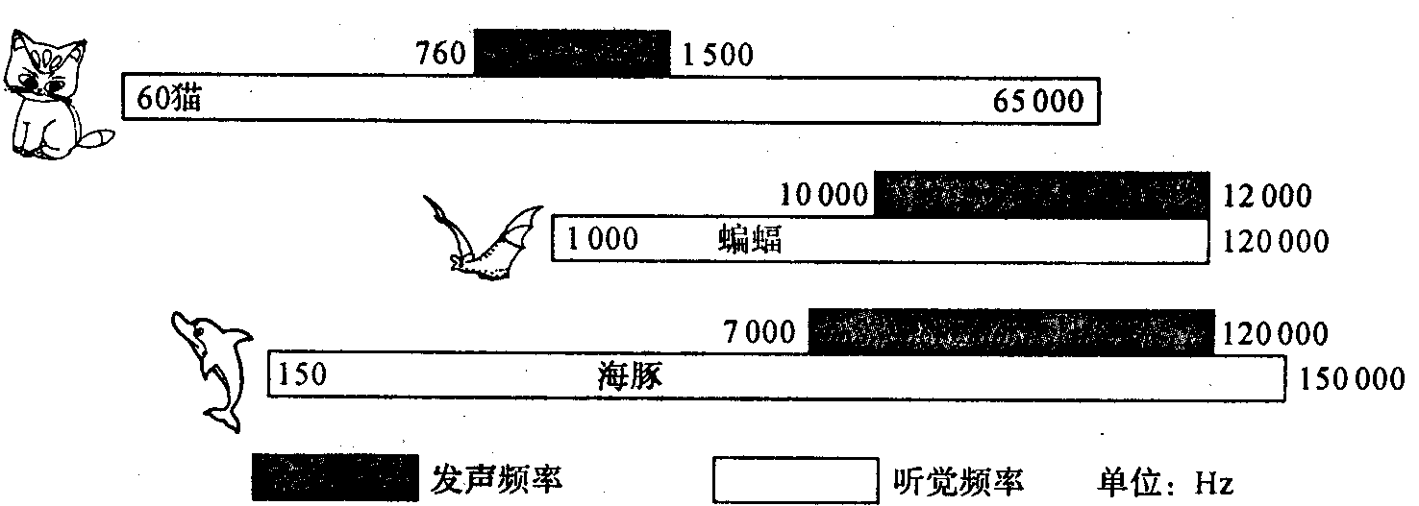
7.如图所示，是三种动物的发声频率范围和听觉频率范围，三种动物相比较，发声频率范围最小是 ，听觉频率范围最大的是 。

8．团的训狗员，在舞台上用一种特殊的信号训狗，观众完全没有察觉，狗却准确的听从信号做各种动作.试说一说这其中的奥妙？

9.（2012泰州）关于声音，下列说法中正确的是（ ）
A．物体的振幅越大，发出声音的频率越大 B．声音在真空中传播的速度是3×10⁸m/s
C．街头安装的噪声监测仪可以减弱噪声 D．超声波、次声波是人耳听不到的声音
10.（2012朝阳）以下有关声音的说法中，正确的是（ ）
A．只要物体振动，我们就一定能听到声音
B．“不敢高声语，恐惊天上人”中的“高”是指音调高
C．市区内某些路段“禁鸣喇叭”，这是在声音传播的过程中减弱噪声
D．超声波碎石是利用声音传递能量
11.（2012安顺）下列关于声现象的说法中准确的是（ ）
A．一切发声的物体都在振动 B．声音在不同介质中的传播速度相同
C．声音在真空中的传播速度为340m/s D．公路旁安装“声障墙”是在声源处减弱噪声
12.（2012成都）下列说法正确的是（ ）
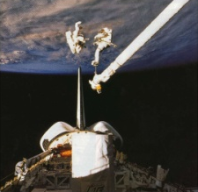
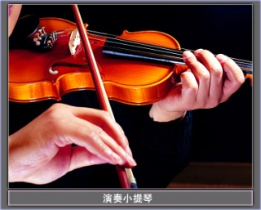
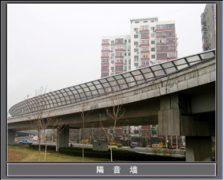
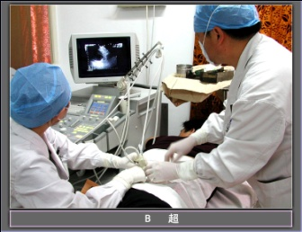
A．太空中宇航员能
对话，说明声音
可在真空中传播
B．手在小提琴上不
同位置按弦，主要
目的是改变响度
C．道路两旁的隔音
墙是在声源处减
弱噪声
D．B超检查身体是
超声波在医学中
的应用

13.（2012南宁）关于声的知识，下列说法错误的是（ ）
A．声音可以在真空中传播 B．在教室周围植树可以阻断噪声的传播
C．我们可以根据音色来辨别不同人说话的声音 D．利用超声波清洗钟表，说明声波可以传递能量
14.（2012荆门）我们到学校学习的过程就是一个接受和反馈信息的过程，人类接受信息的一个最重要来源是声音。下列关于声现象的说法中，不正确的是（ ）
A．我们说话时声带在振动 B．我们不能够直接听到超声波
C．物体振动得越快，产生声音的响度越大 D．中考期间考场周围禁止鸣笛，是在声源处控制噪声
15.（2012自贡）关于声现象的说法正确的是（ ）
A．声和电磁波都能传递信息且都可以在真空中传播
B．住宅安装双层真空玻璃窗可以减小室外噪声对室内的影响
C．频率的高低决定声音的音色 D．不同人说话的响度一定不同
16.（2012遵义）下列有关声现象的说法，正确的是（ ）
A．超声波是传播速度大于340m/s的声波 B．“闻其声知其人”是依据声音的音色来判断的
C．深夜，优美的歌声不是噪声 D．只要物体振动，就能听到声音
17.（2012遂宁）下列关于声现象的阐述，不正确的是（ ）
A．声音不能在真空中传播 B．一般在室内讲话声音相对室外洪亮，是因为回声加强了原声
C．“高声喧哗”是指声音的音调高 D．中考期间，优美动听的音乐声，对需要休息的考生来说也是噪声
18.（2012潜江）关于声现象的说法中，正确的是（ ）
A．在雨天打雷时，我们总是先听到雷声，后看见闪电B．电视机上的“音量”按钮是用来调节音调高低的
C．敲门时，门的响声是由门的振动产生的 D．燃放鞭炮的声音一定不是噪声
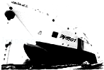
19. （2013•德州）2013年4月16日，中国海事第一舰“海巡01”轮在海上展开拉练，未来将被派往南海、钓鱼岛等海域执行任务，如图所示，“海巡01”轮配备有强声设备，可遥控定向远距离定向远距离发射高达150分贝的警示音、语音等声波，主要用于对付海盗等人员．由以上信息，下列说法中错误的是（ ）
 | A． | 声波具有能量
 | B． | 声波定向发射器的喇叭状外观可以减少声音分散，增大响度
 | C． | 护航官兵佩戴耳罩是为了在人耳处减弱噪声
 | D． | 强声设备发出的声波是次声波

20.（2012丹东）下列关于声现象说法正确的是（ ）
A．“男低音”和“女高音”歌手同台演出，这里的“低”、“高”是指声音的响度
B．城市道路两旁修建隔音板是为了从声源处减弱噪声
C．人们利用“回声定位”原理制成的声纳系统可探知海洋的深度
D．医院中用“B超”诊病是利用声音传递能量
21.（2012潍坊）关于声现象，下列说法正确的是（ ）
A．声音越宏亮，在空气中传播的就越快 B．超声波在真空中也能传播
C．女生发出的声音比男生发出的声音传播得快 D．声波能够传递信息和能量

